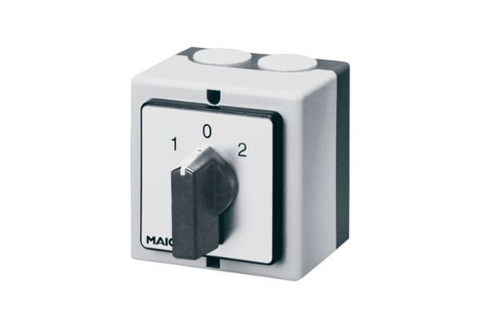Переключатель полюсов P 1Комплект поставки: 1 штукАссортимент: C
Номер артикула: 0157.0103Изготовитель: MAICO

